Nařízení obce Kašava
kterým se vydává tržní řád

Zastupitelstvo obce Kašava se na svém zasedání dne 29.2.2024, usnesením č. U-11/23/2024, usnesla vydat na základě § 18 zákona č. 455/1991 Sb., o živnostenském podnikání (živnostenský zákon), ve znění pozdějších předpisů, a v souladu s § 11 odst. 1 a § 84 odst. 3 a § 102 odst. 4 zákona č. 128/2000 Sb., o obcích (obecní zřízení), ve znění pozdějších předpisů, toto nařízení:

Čl. 1
Místa pro prodej zboží a poskytování služeb

(1) Na území obce je možno mimo provozovnu k tomuto účelu určenou rozhodnutím, opatřením nebo jiným úkonem vyžadovaným stavebním zákonem¹ nabízet a prodávat zboží (dále jen „prodej zboží“) a nabízet a poskytovat služby (dále jen „poskytování služeb“) na jednotlivých tržních místech uvedených v příloze č. 1 tohoto nařízení,

(2) Pro účely tohoto nařízení se rozumí:
a) místy pro prodej zboží a poskytování služeb jednotlivá tržní místa
b) jednotlivým tržním místem jednotlivé konkrétní místo, vymezené zpravidla prodejním stánkem, prodejním zařízením, zařízením pro poskytování služeb, případně nezbytným prodejním prostorem jednoho prodejce, na kterém je mimo zkolaudovanou provozovnu možno prodávat zboží nebo poskytovat služby

Čl. 2

Pravidla pro udržování čistoty a bezpečnosti na místech pro prodej zboží a poskytování služeb

Provozovatelé, prodejci zboží a poskytovatelé služeb na místech pro prodej zboží
a poskytování služeb jsou povinni:
a) zabezpečovat čistotu prodejních míst,
b) k prodeji zboží a poskytování služeb užívat jen místa k tomu určená,

Čl. 3
Formy prodeje zboží a poskytování služeb, na které se toto nařízení nevztahuje

Toto nařízení se nevztahuje na pochůzkový prodej, pokud je realizován na místech a v době konání kulturních, sportovních nebo jiných podobných akcích, na prodej zboží a poskytování služeb na místech a v době konání kulturních a sportovních akcí, na prodej zboží pomocí automatů obsluhovaných spotřebitelem, pokud jsou přímo spjaté s danou kulturní akcí v Kašavě, a na prodej v pojízdné prodejně a obdobném zařízení sloužícímu k prodeji zboží nebo poskytování služeb.

Čl. 4

Zakázané formy prodeje zboží a poskytování služeb

(1) Na území obce se zakazuje mimo provozovnu podomní a pochůzkový prodej.
(2) Podomním prodejem se rozumí prodej zboží nebo poskytování služeb, provozované formou pochůzky, kdy je bez předchozí objednávky v bydlišti fyzické osoby prodáváno zboží nebo poskytovány služby.
(3) Pochůzkovým prodejem je prodej zboží nebo poskytování služeb s použitím přenosného nebo neseného zařízení (konstrukce, tyče, závěsného pultu, ze zavazadel, tašek a podobných zařízení) nebo přímo z ruky, bez ohledu na to, zda se prodejce či poskytovatel služeb pohybuje nebo se zdržuje na místě.

Čl. 5
Závěrečná ustanovení

(1) Práva a povinnosti prodejců zboží, poskytovatelů služeb a provozovatelů stanovená zvláštními právními předpisy nejsou tímto nařízením dotčena.
(2) Zrušuje se nařízení č. 4/2015, o tržním řádu a zákazu podomního a pochůzkového prodeje.
(3) Toto nařízení nabývá účinnosti dnem 5. 4. 2024.

……………. ………………
Ing. Tomáš Holík Petr Černoch
místostarosta starosta

Přílohy k nařízení

Seznamy míst pro prodej zboží a poskytování služeb a jejich rozdělení podle druhu prodávaného zboží a poskytovaných služeb, podle jejich dočasnosti či stálosti, podle doby prodeje a poskytování služeb, kapacita těchto míst

Příloha č. 1
Seznam tržních míst
Před budovou č.p. 181 (požární zbrojnice)
3 místa, každé o velikosti 3x3 metry v místě vyznačeném pro parkování autobusu, na pozemku parc. č. st. 250/1 v k.ú. Kšava

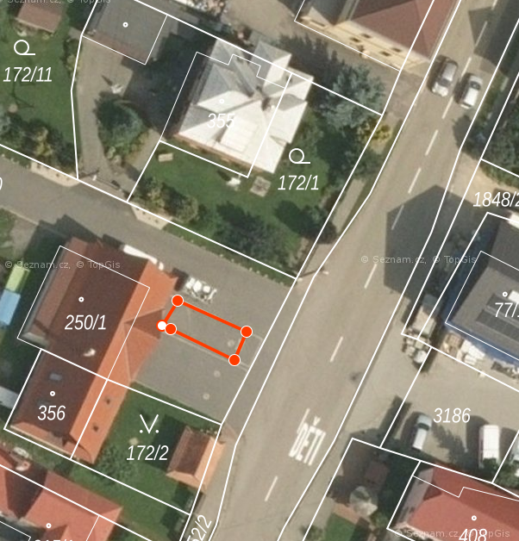

1 zákon č. 183/2006 Sb., o územním plánování a stavebním řádu (stavební zákon), ve znění pozdějších předpisů.

